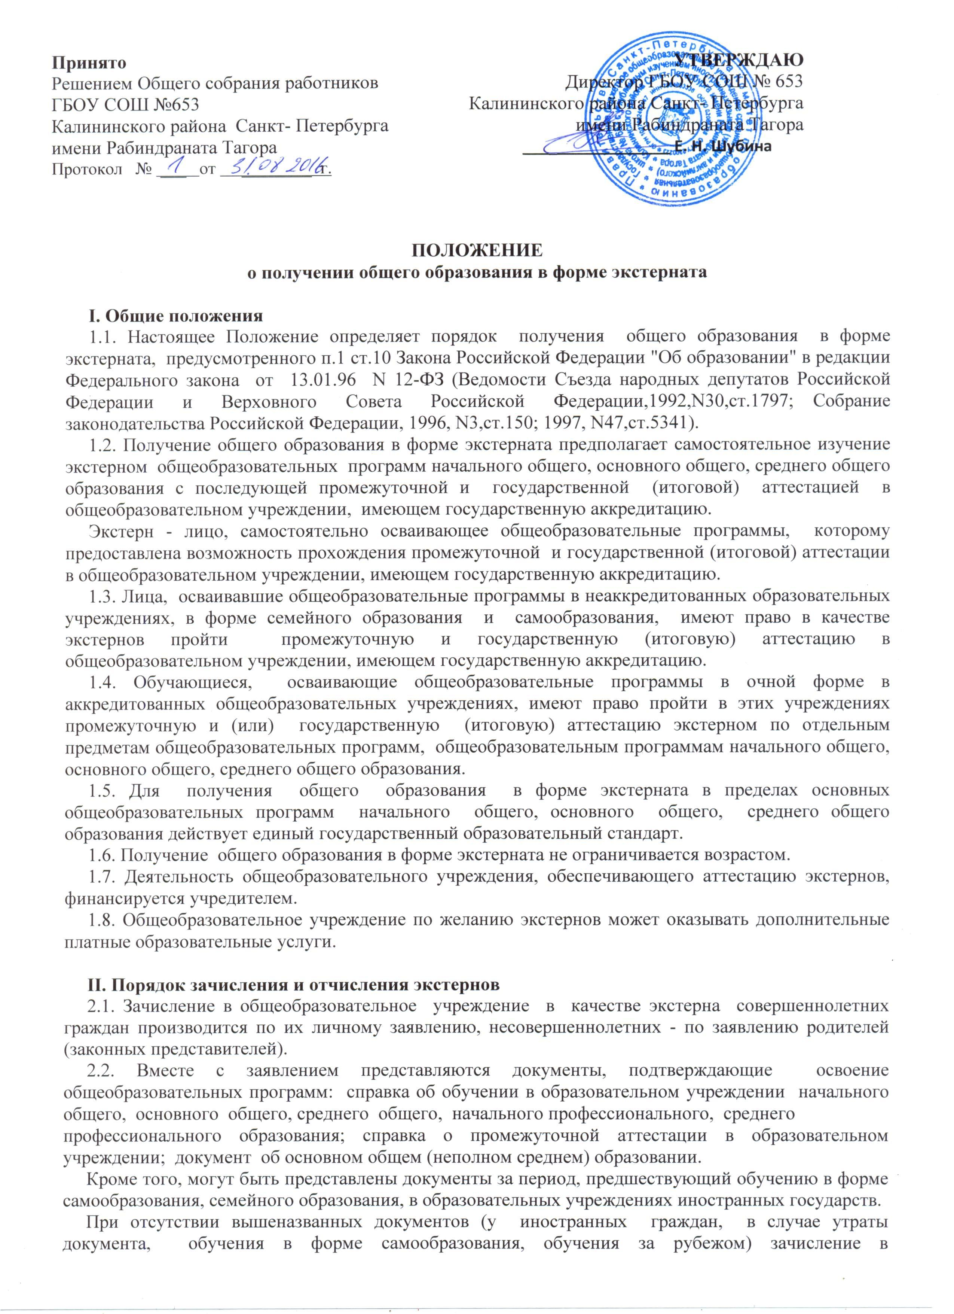

общеобразовательное учреждение в качестве экстерна производится после установления уровня освоенных поступающим общеобразовательных программ в порядке, определяемом
уставом данного общеобразовательного учреждения.
2.3. Сроки подачи заявления в общеобразовательное учреждение о зачислении в качестве экстерна для прохождения промежуточной аттестации устанавливаются общеобразовательным учреждением. Срок подачи заявления для прохождения государственной (итоговой) аттестации не может быть менее трех месяцев до ее начала.
2.4. При зачислении в общеобразовательное учреждение последнее обязано ознакомить экстерна, родителей (законных представителей) несовершеннолетних экстернов с настоящим Положением, уставом общеобразовательного учреждения, положением о государственной (итоговой) аттестации выпускников IX и XI (XII) классов общеобразовательных учреждений Российской Федерации, программами учебных предметов.
2.5. Экстерн имеет право:
получать необходимые консультации (в пределах 2 учебных часов перед каждым экзаменом);
брать учебную литературу из библиотечного фонда общеобразовательного учреждения;
посещать лабораторные и практические занятия;
принимать участие в различных олимпиадах и конкурсах, централизованном тестировании.
2.6. Экстерны, не прошедшие промежуточную аттестацию по двум и более предметам, не явившиеся на государственную (итоговую) аттестацию без уважительных причин, отчисляются из общеобразовательного учреждения и уведомляются об этом письменно (заказным письмом) либо
лично, что подтверждается подписью в приказе об отчислении.

III. Аттестация экстернов
3.1. Порядок, форма и сроки проведения промежуточной аттестации устанавливаются общеобразовательным учреждением и отражаются в его уставе.
3.2. Государственная (итоговая) аттестация экстернов проводится в соответствии с положением о государственной (итоговой) аттестации выпускников IX и XI (XII) классов общеобразовательных учреждений Российской Федерации.
3.3. Промежуточная аттестация экстернов предшествует государственной (итоговой) аттестации и проводится по предметам инвариантной части учебного плана общеобразовательного учреждения, кроме предметов образовательных областей "искусство", "физическая культура", "технология", если эти предметы не являются профильными в данном общеобразовательном учреждении, классе. Выбор иностранного языка осуществляется экстерном и указывается в заявлении о зачислении.
3.4. По решению руководителя общеобразовательного учреждения экстерну могут быть перезачтены отметки по предметам, полученные ранее в другом образовательном учреждении.
3.5. Количество экзаменов при промежуточной аттестации экстернов не должно быть более 12 в год.
Промежуточная и государственная (итоговая) аттестации могут проводиться в течение одного учебного года, но не должны совпадать по срокам.
3.6. Промежуточная и государственная (итоговая) аттестации экстернов отражаются в протоколах экзаменов с пометкой "Экстернат", которые подписываются всеми членами экзаменационной комиссии и утверждаются руководителем общеобразовательного учреждения. К протоколам прилагаются письменные материалы экзаменов.
3.7. По окончании учебного года или при отчислении из общеобразовательного учреждения экстерну выдается справка о промежуточной аттестации по установленной форме.
3.8. Экстернам, прошедшим государственную (итоговую) аттестацию, выдается документ государственного образца об основном общем или среднем общем образовании.

